美人樹
﹝Chorisia speciosa﹞



原 產 地：巴西、阿根廷

用 途：庭園樹、行道樹。

生長習性：落葉喬木，
栽培土質以肥沃之砂質
壤土為佳。需日照充足
，性喜高溫多濕，生育
適溫攝氏22-28度。

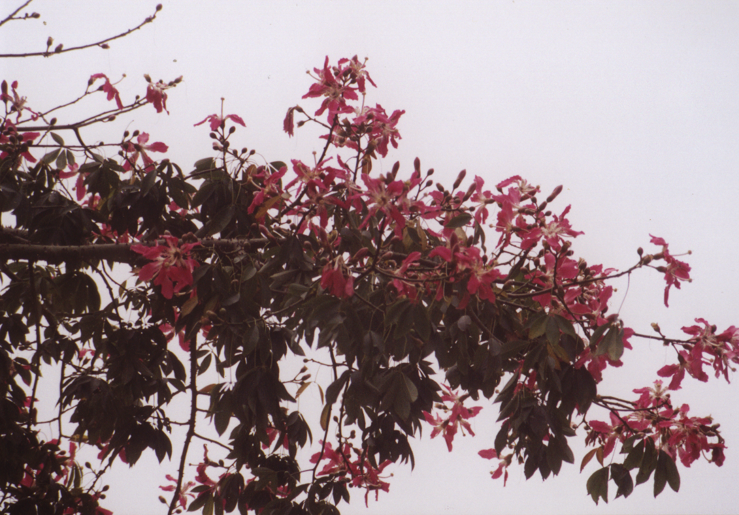
主要花期：春末至冬初，
夏季最盛開。

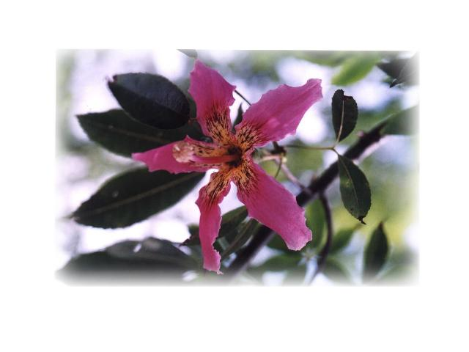
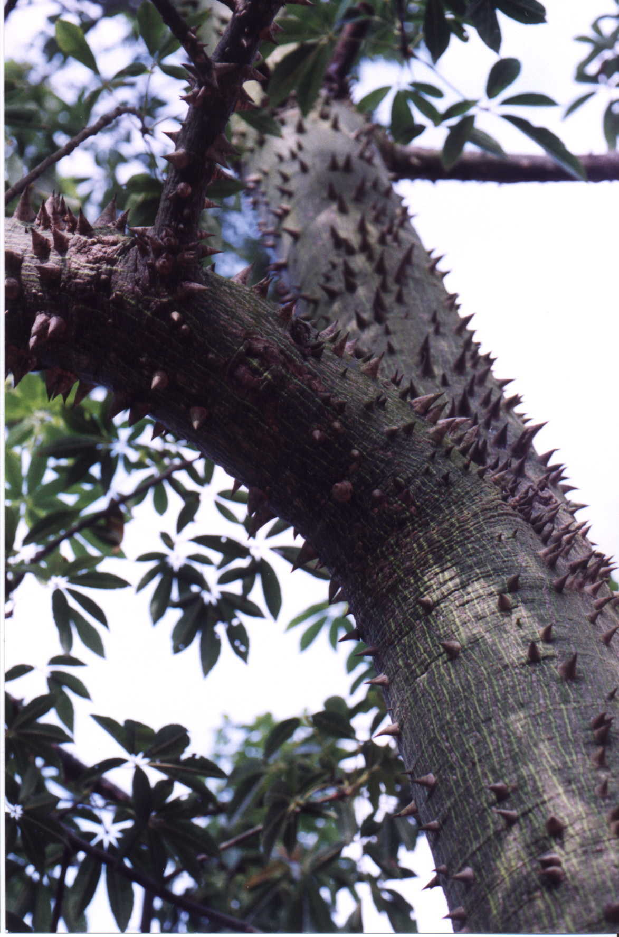
美人樹外的外型不仔細看和木棉很相似，但仔細瞧，它的樹幹較綠。花的顏色，木棉是黃橙色，美人樹的花則是紫紅色。
它種植在南校區的西邊圍牆，現正值花季，下班或下課時，別忘了來散散步，可洗滌您一天的倦意哦！

